# **LW2508 WIFI性能测试**

## **实验原因：**

LW2508 WIFI性能基本在40 Mbps，和理论性能80+Mbps差距较大；另外在2023年中引入全卡 WIFI新模块，后续主要关注新模块的性能表现。

## **实验结论：**

* 1. 实验环境需要有线LAN测速不小于100 Mbps，否则讨论WIFI性能无意义
  2. 实验发现需要基于双天线，信号强度不小于-40db，否则会影响性能
  3. 实验发现半卡模块（旧款）在wifi模块升温后，会引起性能下降到10 Mbps以内，一段时间冷却后性能不再超过40 Mbps（实验6和实验7对照明显），重启wifi功能可恢复
  4. 实验发现全卡模块（新款）较半卡表现好，温度过高时性能表现和半卡相同，降温后性能能恢复
  5. 强信道（其他WIFI干扰较小）时表现明显优于弱信道
  6. 在办公室环境下（有一定WIFI干扰），通过修改hostapd配置，发现强信道+20Mhz > 强信道+40Mhz >= 弱信道+40Mhz >弱信道+20Mhz；其中强信道+20Mhz比较容易测速达到最大性能峰值80+Mbps
  7. 在有一定干扰的环境中，我们CPE往往是信道6+20Mhz测速，效果是最差的，得出40Mbps性能是符合逻辑的
  8. 办公室环境不满足300 Mbps连接速率下，测试40Mhz WIFI性能的实验条件
  9. 关于WIFI连接数，最大限制和默认限制为30，根据行业标准可限制为10或15，在连接数为10左右时，最大影响是连接距离。

## **下一步：**

1. 分析客户现场环境
2. 通过配置调优看性能能否优化

## **实验步骤：**

基础环境：在rc环境部署LW2508 5G WAN，有线LAN下联PC时，能稳定测速150+ Mbps（实际300+Mbps）

================================================================

### **实验1：设备外壳拆开，不接wifi天线，手机贴近wifi模块**

实验结果：

手机查看信号强度-23 db(极佳)，测速平均下行80+ Mbps; 上行100+ Mbps, 和厂商给出性能报告一致。

================================================================

### **实验2：实验1环境下，手机不贴近wifi模块，距离设备1米内**

实验结果：

a. 手机查看信号强度-60 db(极佳)；测速下行平均20左右 Mbps; 上行50 ~ 80Mbps，上行较下行干扰较小。

b. 根据测试2和测试1认为主要差距体现在信号强度，后续接入2508 WIFI天线（棒状天线，两根）继续测试

================================================================

### **实验3：设备外壳正常覆盖，接入1根wifi天线，手机不贴近wifi模块，距离设备1米内**

实验结果：

a. 手机查看信号强度-38 db(极佳), 发现和项目反馈结果差不多，40Mbps左右

下行/Mbps：上行/Mbps

49.27：64.56

50.84：69.94

47.77：69.77

43.04：63.27

37.17：90.76

================================================================

### **实验4：实验3基础上再增加1根天线，也就是LW2508两根天线都使用的情况**

实验结果：

a.手机查看信号强度 -37 db(极佳)，和1根天线的情况差不多，但是性能有明显提升

下行/Mbps；上行/Mbps

86.24:67.86

80.15: 66.62

76.32 81.69

81.63 68.4

64.27 69.23

================================================================

### **实验5：鉴于测试3和4接入的信号强度基本一致，将测试3位置的天线拆掉，仅保持1根天线继续测试**

实验结果：

a.手机查看信号强度-40 db(极佳)，看来1根天线时和天线接入位置无关（后面更换位置反复测试，发现和位置确实无关）

下行/Mbps：上行/Mbps

47.25 56.11

35.0 63.53

49.41 84.85

47.73 82.44

46.74 85.41

b. 发现性能突然下降，怀疑和wifi温度升高有关，拆开后盖触摸降温板有些烫，这个阶段测速不到10Mbps（有线LAN稳定150+Mbps）

==============================================================

### **实验6：双天线，模组冷却后继续测速**

实验结果：

a.

手机查看信号强度-37 db（极佳），这个场景下性能基本都小于40Mbps

下行/Mbps：上行/Mbps

35.2 46.27

25.18 49.45

38.53 45.8

30.17 42.38

22.94 49.13

后续反复实验

36.89 38.54

38.21 50.38

12.56 53.78

13.57 39.27

44.19 38.31

27.84 46.16

7.53 43.84

13.5 43.24

==============================================================

### **实验7：重启wifi服务测速**

实验结果：

a. 收集查看信号强度-33db（极佳）

下行/Mbps：上行/Mbps

59.19 56.39

68.15 67.48

63.61 69.66

67.41 65.75

66.28 75.34

反复实验：

79.95 60.07（在实验6的 13.5 43.24之后）

46.68 62.1

76.53 71.91

69.89 75.06

75.72 73.49

b. 和实验6有明显的对比，重启wifi服务后性能迅速上升

## **天线**

1. WIFI天线和规格，对于LW2508使用两根棒状天线

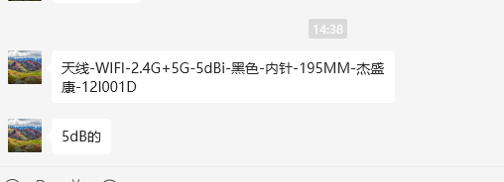

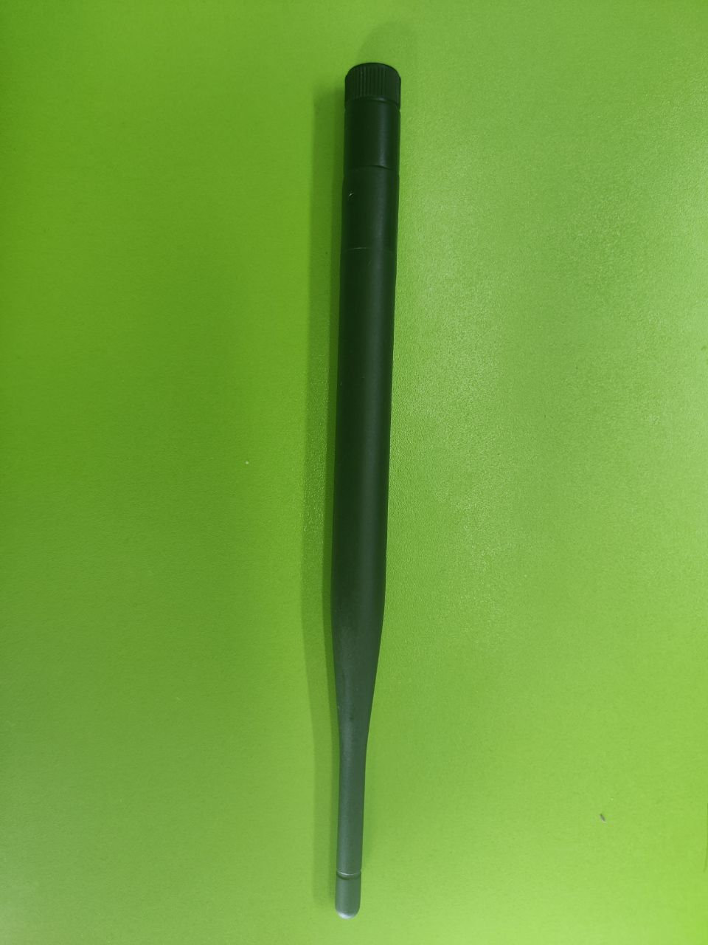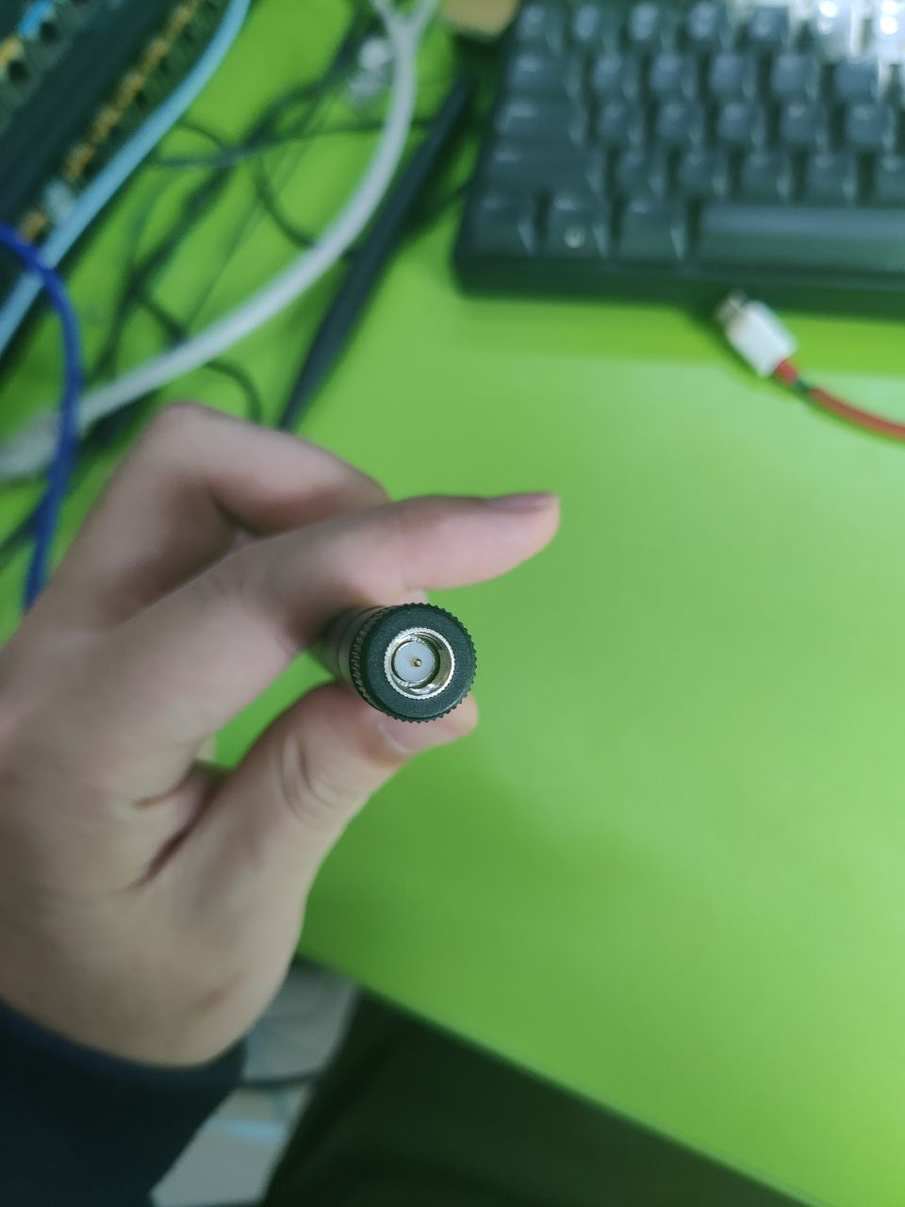

## **全卡测试**

结论：

1. 相对半卡模块，测试效果较好，性能峰值为80 Mbps
2. 温度过高时，性能小于10Mbps，一段时间后能恢复性能，比半卡效果好

全卡测速，连续的在好信道测速，wifi强度：-30 db  
下行Mbps/上行Mbps  
75.63 51.77  
72.11 53.69  
66.7 50.12  
64.19 46.68  
63.41 54.34  
78.45 67.06  
230.0 83.82 （有线LAN）  
  
76.99 74.04  
64.28 88.47  
76.21 67.81  
76.01 69.01  
76.49 62.89  
251.56 59.21 （有线LAN）  
  
56.47 77.05  
70.89 62.05  
71.22 62.11  
71.32 61.23  
74.97 63.13  
112.76 58.34 （有线LAN）  
  
间隔一段时间后，连续不间断测速  
246.64 70.52（有线LAN）  
43.98 66.7  
41.7 71.82  
25.44 74.79  
266.39 82.96（有线LAN）  
66.76 75.51  
  
16.75 69.85  
23.64 64.08  
16.9 77.07  
17.91 84.57  
17.84 66.86  
  
14.97 68.5  
251.86 108.5（有线LAN）  
13.86 59.18  
18.25 71.26  
16.3 70.36  
  
此时WIFI模块散热板温度较高，触摸会烫手，和测试半卡时情况一致，温度会影响WIFI性能  
  
重启WIFI功能后，连续测速  
4.23 57.03  
249.07 111.47（有线LAN）  
2.85 48.01  
187.78 108.02 （有线LAN）  
3.58 40.17  
6.3 33.51  
3.17 49.37  
  
和半卡测试时温度过高结论差不多，小于10Mbps，在WIFI模块上物理降温一段时间  
  
大约三五分钟，触摸不烫手后，继续测速  
92.1 61.83  
75.28 59.96  
70.3 55.72  
72.66 59.42  
78.19 57.9  
67.66 67.87  
74.45 67.94  
  
测试效果是比较好的，因此温度确实对性能有影响，后续经过多次测试，虽然散热板烫手，但性能也在60Mbps左右，相比半卡WIFI模块较稳定。

## **hostapd配置性能调优**

结论：

1. 强信道（WIFI信号受弱干扰）比弱信道（WIFI信号受强干扰）性能高，更容易测到峰值性能80Mbps
2. 办公室环境中（WIFI信号较多，干扰较多），强信道+20Mhz > 强信道+40Mhz >= 弱信道+40Mhz >弱信道+20Mhz
3. 如果测试环境中有一定的wifi信号干扰，那我们之前的性能应该往往在最差环境中测试出来（弱信道+20Mhz）
4. 理论上空旷环境，配置强信道+40Mhz性能最好

[root@cpe ~]# cat /etc/hostapd/hostapd.conf   
driver=nl80211  
logger_syslog=127  
logger_syslog_level=2  
logger_stdout=127  
logger_stdout_level=2  
country_code=CN  
ieee80211d=1  
hw_mode=g  
beacon_int=100  
ieee80211n=1  
ht_capab=[SHORT-GI-20][SHORT-GI-40][TX-STBC][DSSS_CCK-40]  
interface=wlan0  
ctrl_interface=/var/run/hostapd  
ap_isolate=0  
disassoc_low_ack=1  
preamble=0  
wmm_enabled=1  
ignore_broadcast_ssid=0  
uapsd_advertisement_enabled=1  
auth_algs=1  
wpa_pairwise=CCMP  
bridge=br0  
wpa_key_mgmt=WPA-PSK  
okc=0  
disable_pmksa_caching=1  
interface=wlan0  
ssid=zhaoyq-CPE-2508  
wpa=0  
channel=6  
ieee80211n=1  
hw_mode=g  
ht_capab=[SHORT-GI-20][SHORT-GI-40][TX-STBC][DSSS_CCK-40]

from @符娇英

20M，150Mbps连接速率。行业标准70Mbps吞吐，你测60M是差些，但开放环境差不多就这个性能了

CPE40M，300Mbps速率，终端也支持双天线40M，连接速率300Mbps下。行业标准140Mbps吞吐

关于信道宽度的一些介绍：

关于20Mhz 40Mhz信道宽度配置，空旷环境无其他信号干扰时，40Mhz会 优于20Mhz；但如果环境干扰较多，则需要根据信道（channel）和信道宽度（ht_capab）共同决定。

安卓手机使用“wifi魔盒”软件，点”看干扰“可查看当前环境2.4G WIFI干扰情况

### **实验一：关闭WIFI，查看北京办公室环境干扰情况，默认20Mhz配置下，选择强信道和弱信道分别测速**

结论：强信道比弱信道表现好

原始环境下，3信道最好，11信道最差

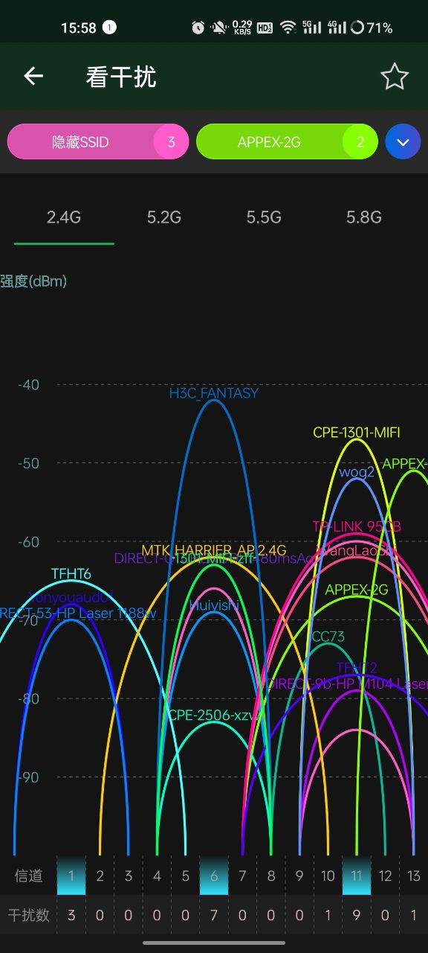

3信道下，测速五组，性能相对都能接近峰值。

修改hostapd.conf中channel=3，并systemctl restart hostapd

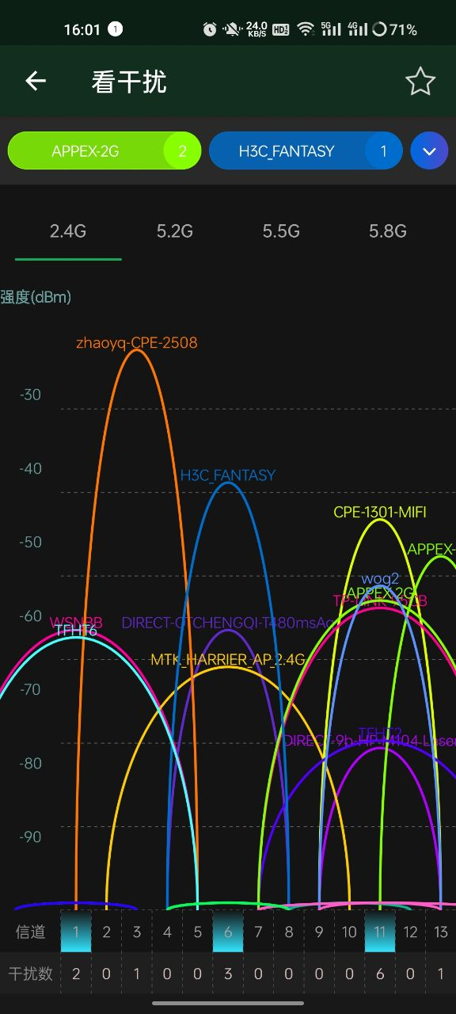

测速A：

上行/Mbps 下行/Mbps

79.43 85.59

78.72 84.07

74.74 79.67

74.81 81.5

71.33 86.97

11信道测速下，测速五组，相对来说虽然也能跑到峰值，但概率没有3信道高

修改hostapd.conf中channel=11，并systemctl restart hostapd

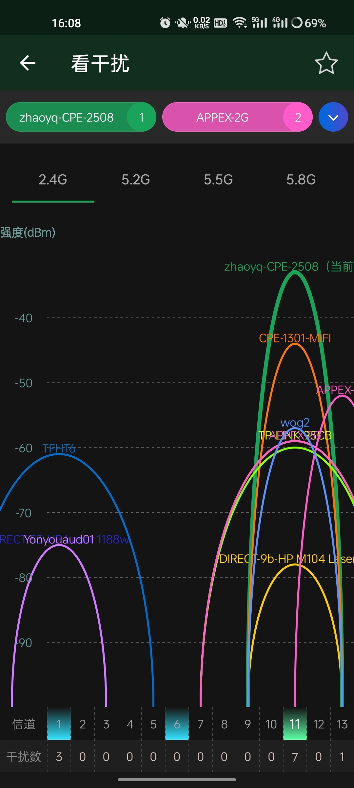

测速B：

上行/Mbps 下行/Mbps

65.06 59.21

79.66 59.98

53.67 62.24

35.09 70.03

39.9 53.89

### **实验二：办公室环境下，测试强信道（低干扰）+20Mhz/40Mhz性能**

结论：

1. 办公室环境下，有线LAN性能多数情况下在100-200Mbps波动，无法稳定达到300Mbps
2. 办公室环境下，Wifi较多，干扰较严重
3. 办公室环境下，锁20Mhz（默认配置）效果最好

强信道+20Mhz（默认配置），下行速率会比40 Mbps高，也比较容易达到峰值80 Mbps

修改hostapd.conf参数，并systemctl restart hostapd

ht_capab=[SHORT-GI-20][SHORT-GI-40][TX-STBC][DSSS_CCK-40]

测速C(同测速A)

上行/Mbps 下行/Mbps

70.62 83.33

63.14 59.23

72.87 84.03

36.5 68.15

70.74 84.73

强信道+40Mhz，发现下行速率基本在40Mbps，很难测速到峰值

修改hostapd.conf参数，并systemctl restart hostapd

ht_capab=[HT40+][SHORT-GI-40][TX-STBC][DSSS_CCK-40]

# [HT40-]或[HT40+]没有设置的话将只工作在20MHz

# [HT40-]对应可使用的频道为5-13

# [HT40+]对应可使用的频道为1-7（欧洲标准为1-9）

测速D

上行/Mbps 下行/Mbps

44.2 53.73

39.86 63.81

49.65 67.2

38.93 83.51

68.01 87.63

64.74 84.02

### **实验三：办公室环境下，测试弱信道（高干扰）+20Mhz/40Mhz性能**

结论：

1. 弱信道+40 mhz表现更好，但整体不如强信道

弱信道+强制20Mhz（默认配置）；常用配置

修改hostapd.conf参数，并systemctl restart hostapd

ht_capab=[SHORT-GI-20][SHORT-GI-40][TX-STBC][DSSS_CCK-40]

channel=11

测速E（同测速B）

上行/Mbps 下行/Mbps

33.15 62.9

35.59 53.7

25.84 58.1

29.12 87.02

30.34 61.86

47.81 73.73

54.5 56.28

39.8 42.57

弱信道+强制40Mhz

修改hostapd.conf中ht_capab参数，并systemctl restart hostapd

ht_capab=[HT40-][SHORT-GI-40][TX-STBC][DSSS_CCK-40]

channel=11

# [HT40-]或[HT40+]没有设置的话将只工作在20MHz

# [HT40-]对应可使用的频道为5-13

# [HT40+]对应可使用的频道为1-7（欧洲标准为1-9）

测速F

上行/Mbps 下行/Mbps

59.4 49.13

41.27 54.0

46.64 60.16

64.15 50.03

57.64 64.01

### **实验四：测试有线LAN 300+ Mbps下，WIFI性能情况；办公室环境仅能满足[100,200] Mbps，不满足实验要求。**

## **WIFI 连接数**

WIFI模块硬件最大支持连接数是30，软件默认30

### **如何查看wifi连接数？**

hostapd_cli status指令查看num_sta[0]参数

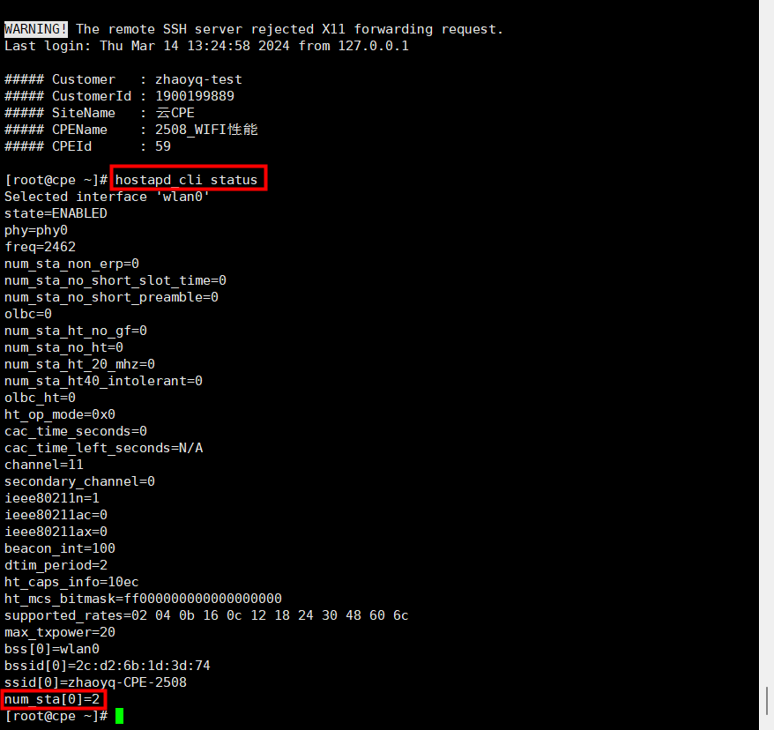

### **10台连接数量下，通过刷短视频的效果来判断是否可用**

分为“流畅或稍有卡顿”、“卡顿多”、“几乎无法使用”三个等级，记录WIFI信号强度并评级

比如：1米左右，满格信号，稍有卡顿

办公室环境下测试强信道+20 Mhz

1米，四台设备信号满格，流畅

5-10米，四台设备信号满格，流畅

大于10米，四台设备中手机搜不到信号，笔记本能搜到四格信号，几乎无法使用

结论：结果看来和距离设备的远近关系较大，10米范围内的设备受影响较小

### **如何修改WIFI最大连接数**

hostapd.conf修改max_num_sta参数